Министерство образования и молодежной политики Свердловской области



ГАПОУ СО «Екатеринбургский колледж транспортного строительства»

Отчёт по программе «**Практическое занятие 17.2**»

Выполнил: Бондырев И.Н.

Группа: ПР-21

Преподаватель: Мирошниченко Г.В

2022

**Задание:** 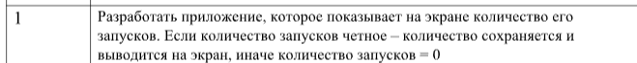

**Входные и выходные данные**

**Входные данные: Count(int)-счетчик**

**Выходные данные: Сообщение**

**Листинг программы (если есть)**

**1 экран** 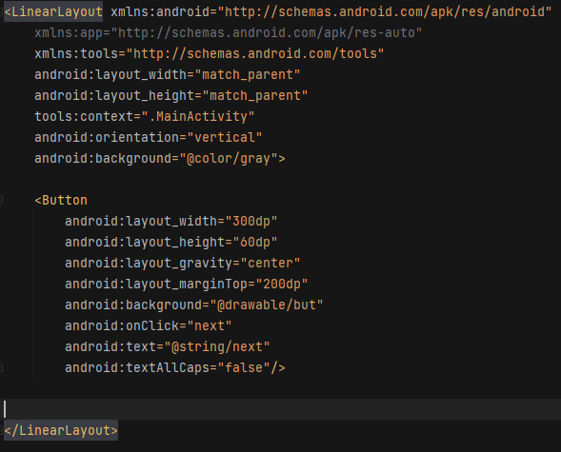

**2 экран 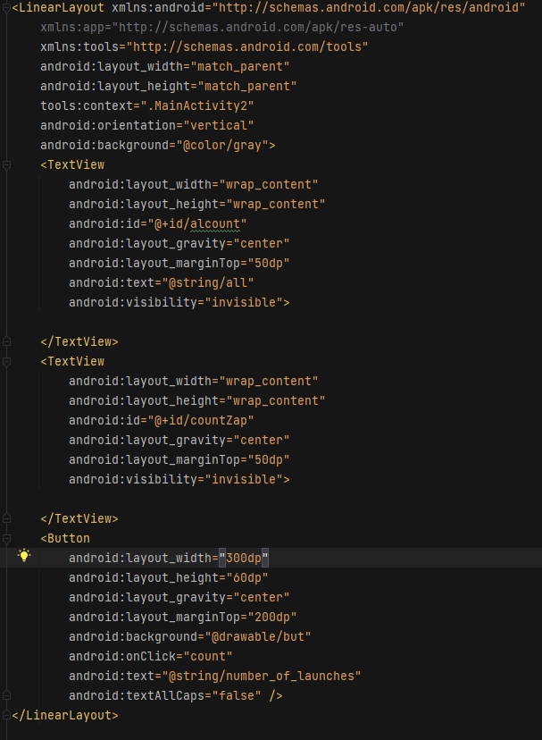 Скрин-шот экранов**

**1 экран**

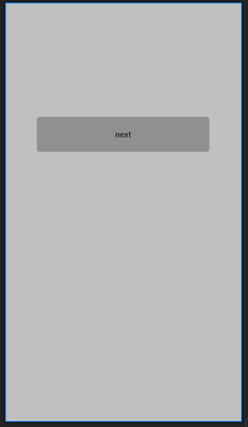

**2 экран**

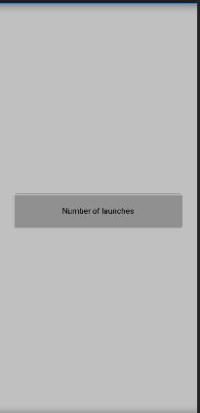

**Блок схема**



**Вывод**

Я понял что такое SharedPreferences и как с ним работать